СОЧИ,КРАСНАЯ ПОЛЯНА,ОЛИМПИЙСКИЙ ПАРК ,
ГАГРА-ПИЦУНДА-ОЗЕРО РИЦА-НОВЫЙ АФОН
2 дня-1ночь
Даты туров: 29-30 июня (отправление в пятницу)
6-7,13-14,20-21,27-28 июля (отправление в пятницу)
3-4,10-11,17-18,24-25 августа , 31 августа-1 сентября (отправление в пятницу)
7-8,14-15,21-22,28-29 сентября ( отправление в пятницу)
Отправление ( пятница) Анапа (Фото Мир) 20.00, Новороссийск (Бригантина) 22.00, Кабардинка -22-40, Геленджик 23.00
Краснодар- ДОВОЗ В 22.00 ул.Буденного 145
ВНИМАНИЕ! Краснодар – довоз –дополнительная оплата!
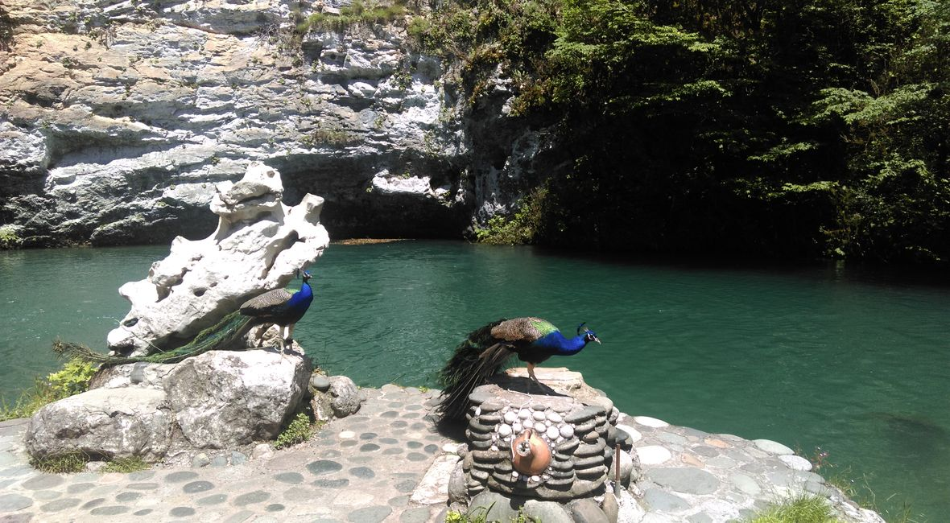
ПРОГРАММА ТУРА:
1 день – Раннее прибытие на границу с Абхазией
АБХАЗИЯ. Экскурсия по территории Республики Абхазия с остановками:
ГАГРА - колоннада, ПИЦУНДА, завтрак (самостоятельно) Юпшарский каньон - Каменный мешок, ГОЛУБОЕ ОЗЕРО, Пасека – дегустация меда и вина Обед (самостоятельно)
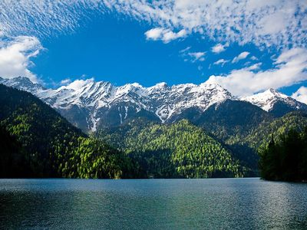
ОЗЕРО РИЦА- самое большое и красивое горное озеро Абхазии на высоте 950м над уровнем моря среди величественных горных вершин Рицинского Реликтового Национального парка. Дорога к озеру (40км) проходит по живописным ущельям горных рек Бзыбь, Гега и Юпшара. Площадь водного зеркала Рицы 1,27 кв.км. глубина 130м, зимой не замерзает, а толщина снежного покрова достигает 3-5метров.
НОВЫЙ АФОН: дача Сталина, Ново-Афонский монастырь, храм Симона Кананита, рукотворный водопад. Ново-Афонская пещера.
Переезд в Сочи - Красная поляна. Позднее Размещение в отеле «Утомленные Солнцем» 3* на Красной поляне

2 день-Завтрак (шведский стол), освобождение номеров.
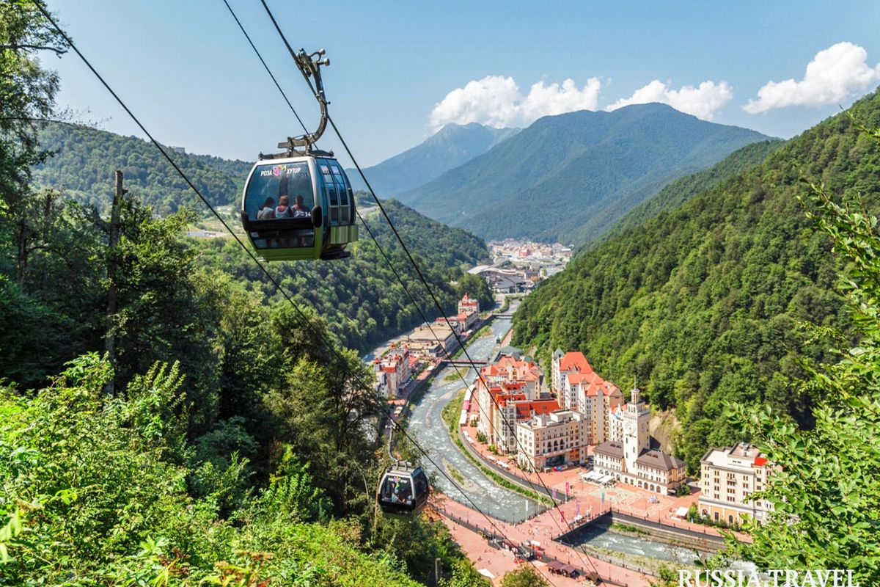
КРАСНАЯ ПОЛЯНА- КУРОРТ «Роза Хутор» - СОЧИ.
НАБЕРЕЖНАЯ р.Мзымта курорта «Роза Хутор». КАНАТНАЯ ДОРОГА. В маршрут «Путь к вершинам + Парк Водопадов» (подъём на высоту 2320 м.) включены следующие услуги: Роза Долина – Горная Олимпийская Деревня - Роза Пик - Парк Водопадов (560м - 1100м - 2320м - 1472м), 1 подъём и 1 спуск на подъёмниках "Олимпия", "Заповедный лес", "Кавказский экспресс", пользование кресельными канатными дорогами "Волчья Скала", "Крокус" и "Эдельвейс", посещение этно-парка "МОЯ РОССИЯ".
СОЧИ: ОЛИМПИЙСКИЙ ПАРК. Свободное время. НАБЕРЕЖНАЯ г. Сочи. Ужин (самостоятельно)
Возвращение в Геленджик 04:00 – 05:00, Новороссийск 05:00-06:00, Анапу 06:00-07:00. Краснодар 06:00-07:00, Темрюк 07:00-08:00.
Стоимость тура отель «Утомленные солнцем» с человека в рублях:
Отель «Утомленные солнцем» 3*  Красная Поляна | Стоимость с человека в рублях за тур
2-х местный номер стандарт | 9800
3-х местный номер стандарт | 9600
1но местный номер стандарт | 13300
2-3-х местный стандарт –ребенок4-12 лет | 8800

В стоимость входит | Дополнительно оплачивается
- Проезд на комфортабельном автобусе  - Проживание в выбранном номере  - Питание по программе (завтрак ШС )  - Экскурсионное обслуживание  - Страховка НС | - Канатная дорога «Путь к Вершинам + «Парк водопадов» - 2450 руб ( взрослые), 1450 руб (7-14 лет). Старше 60 лет (инвалиды и ветераны на основании документов) - 1800 руб  - Гольфкары 350 руб(до 5 б\п)  - Ново-Афонская пещера- 700 руб./  - Озеро Рица – 700 руб\200 руб /  - * Пицунда пляж- 30 руб (на месте)  - Дача Сталина - 400 руб ( до 8лет б\п)  - Довоз Краснодар-Джубга-Краснодар 2500 руб\чел

ВНИМАНИЕ! Дети до 5 лет на экскурсионных объектах обслуживаются бесплатно!
✔ При себе иметь паспорт и детям - свидетельство о рождении с штампом о гражданстве ОБЯЗАТЕЛЬНО!
✔ Дамам для посещения монастыря и храма рекомендуем иметь косынку и юбку (или накидку.
✔ Для более комфортного путешествия рекомендуем в дорогу (8 - 9 часов пути из Анапы в одну сторону) взять с собой маленькие подушечки или подголовники); удобную обувь (не каблуки) и кофту – для посещения пещеры.
Фирма оставляет за собой право на внесение изменений в порядок посещения экскурсионных объектов.
.

